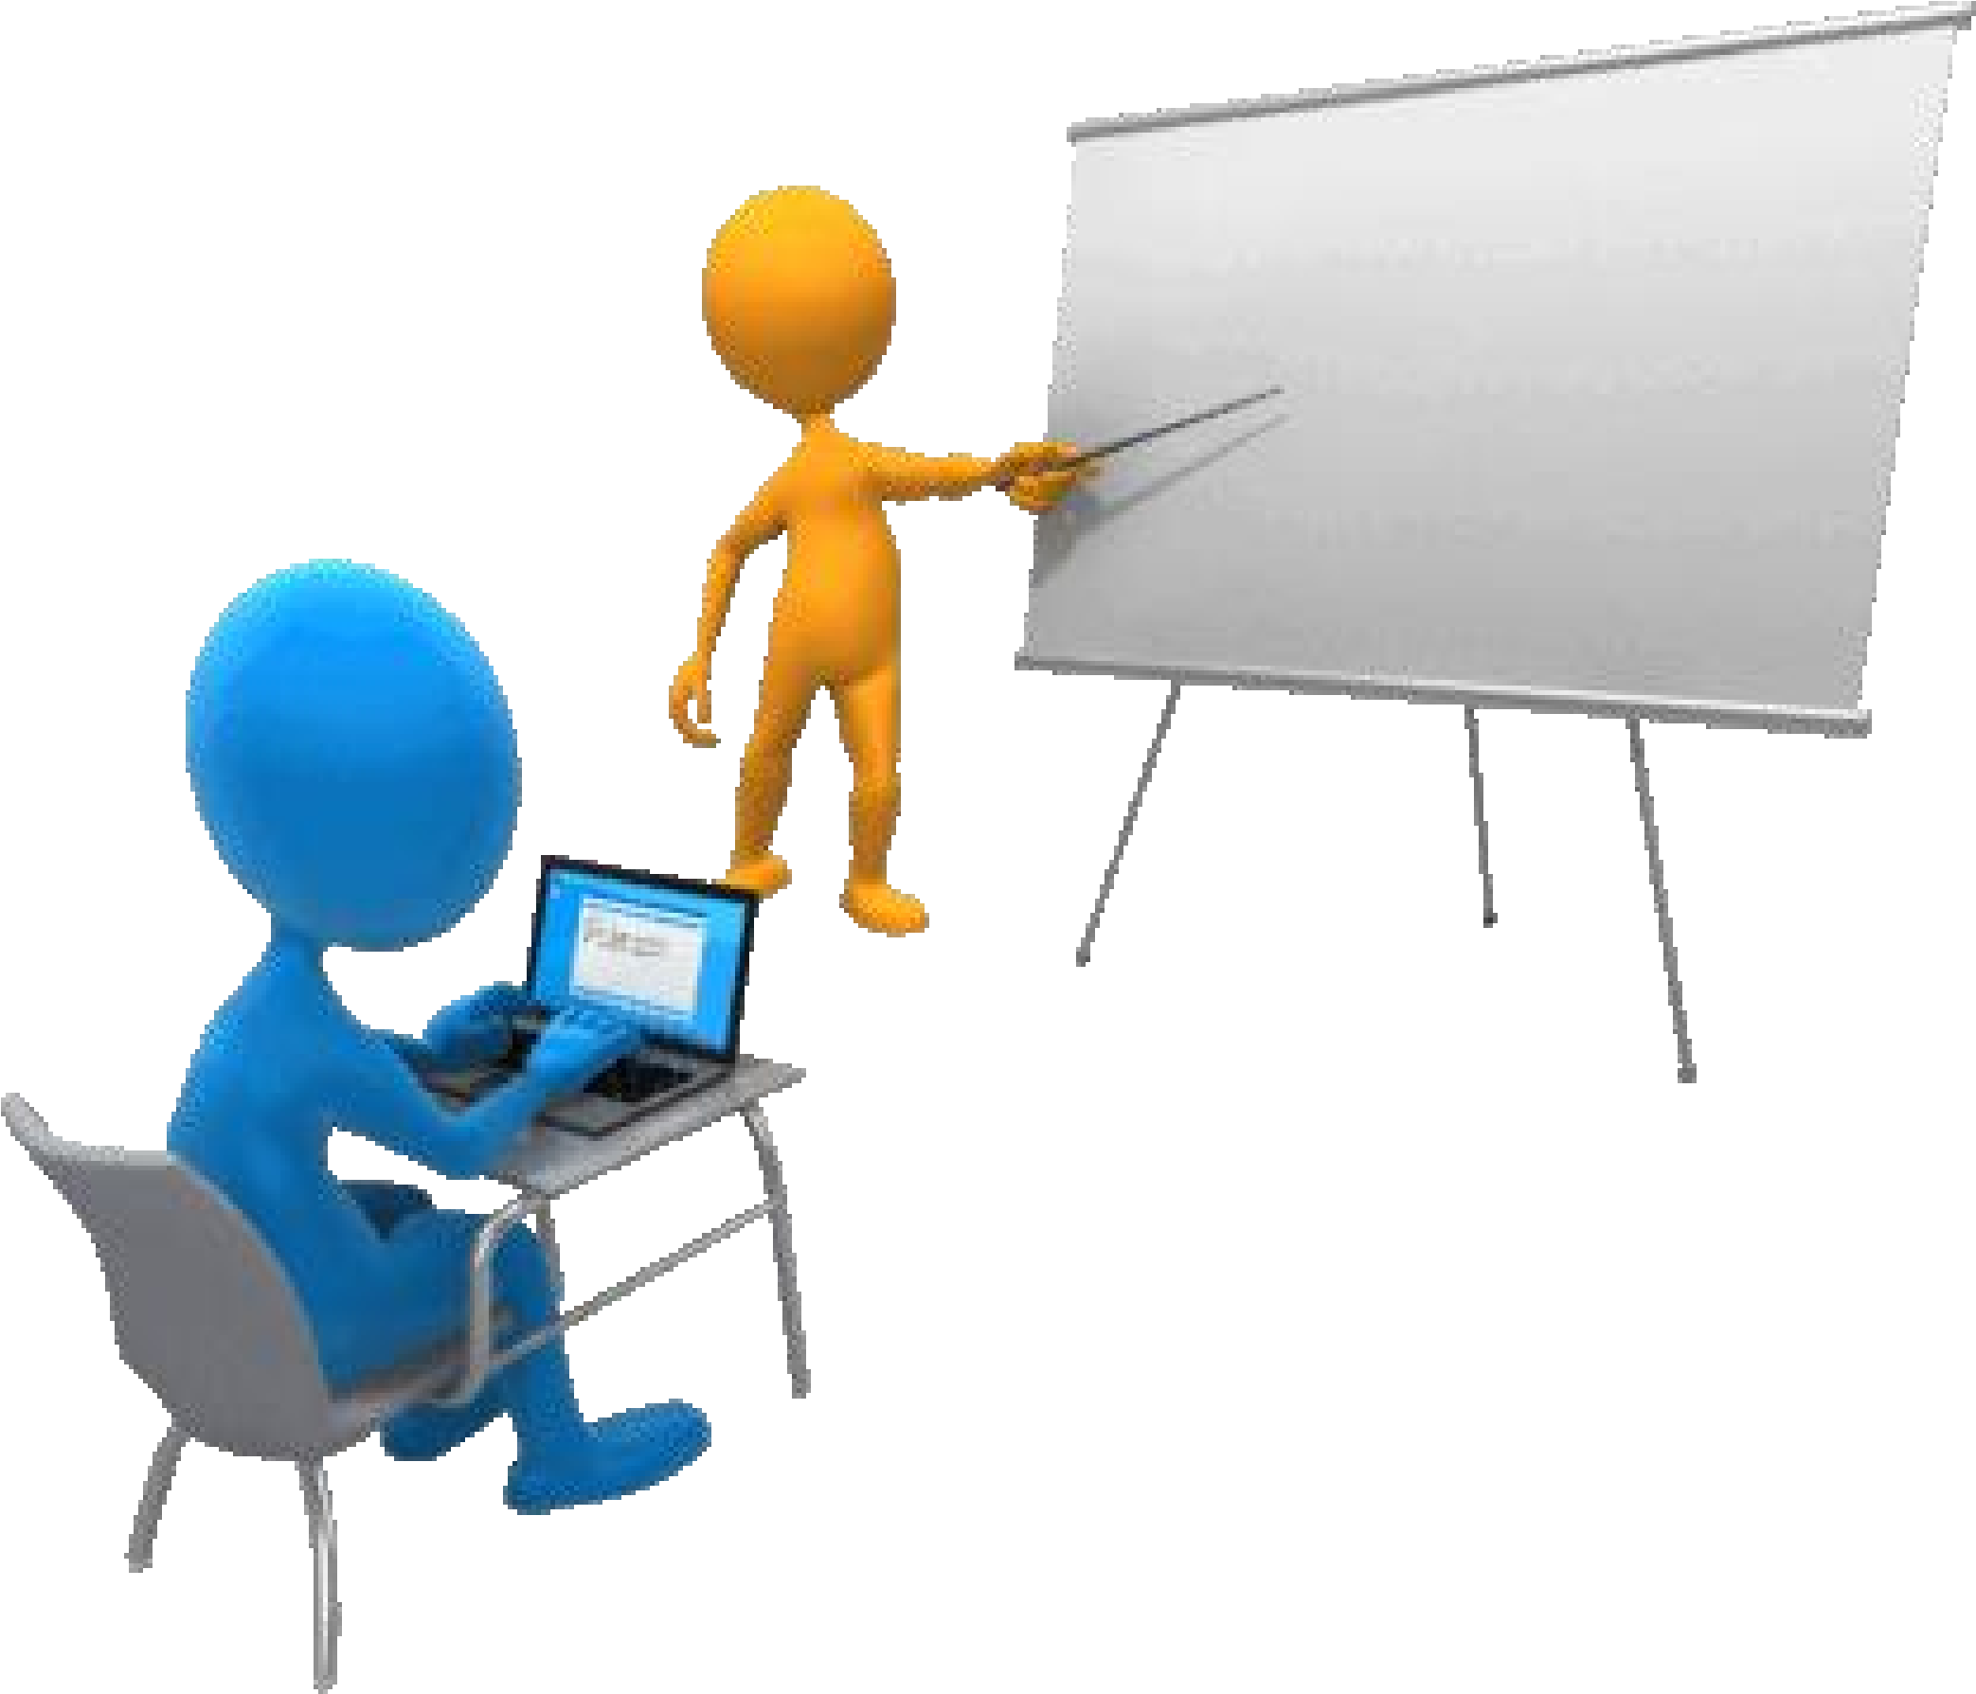

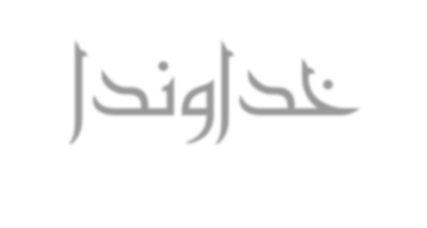
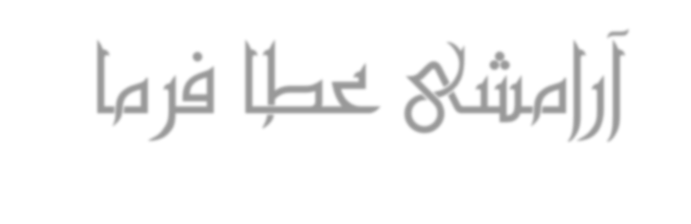
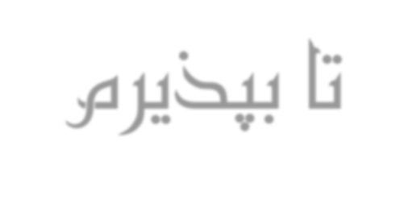
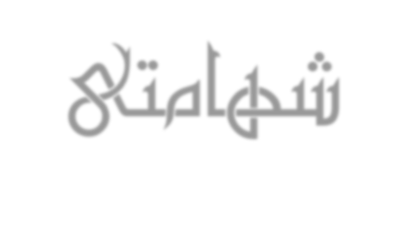
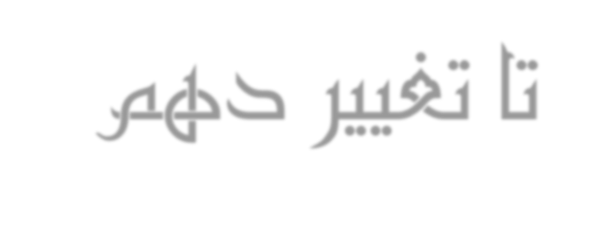
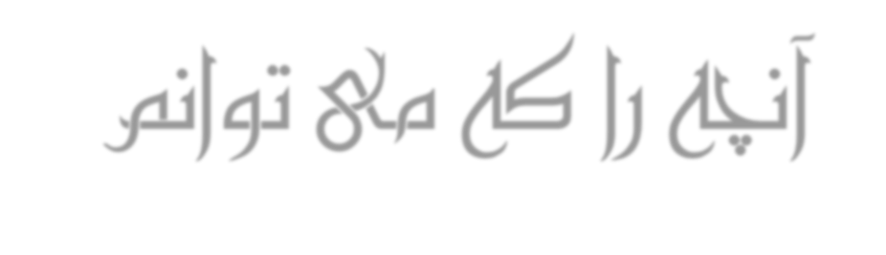
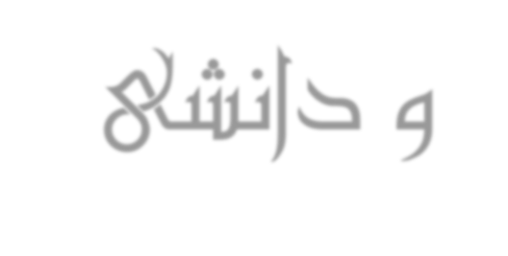
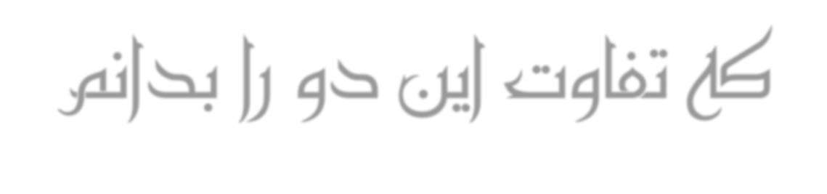
خداوندا

عطا
آرامشی

فرما

بپذیرم

تا

که

را

آنچه

دهم

تغییر

توانم

نمی
شهامتی

تا

دهم

تغییر

آنچه

توانم

می

که

را
و

دانشی

بدانم

را

دو

تفاوت

که
این
خدمات NA به همه کمک کرده است !
- وقتی نام NA به گوشمان خورد...
- جویای جلسات NA شدیم...
- اولین بار به جلسه NA رفتیم...
- توانستیم بنشینیم و با افرادی که مثل خودمان بودند حرف بزنیم...
- از انزوا در آمدیم...
- تجربه، نیرو و امید را دریافت کردیم...
- نشریات و مجلات NA را مطالعه کردیم...
- ازگروه چیپ هدیه گرفتیم...
- عضویت در NA زندگی را به ما برگرداند...
- و ادامه سفر بهبودی...

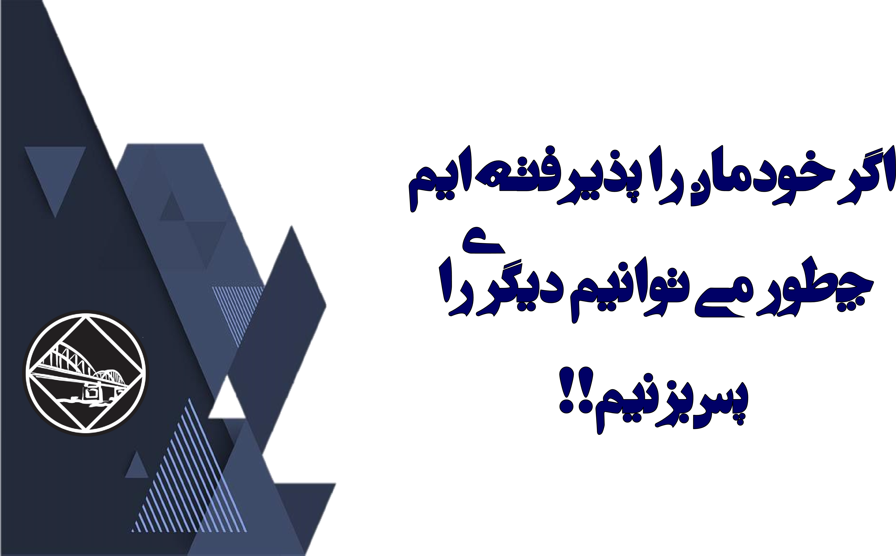
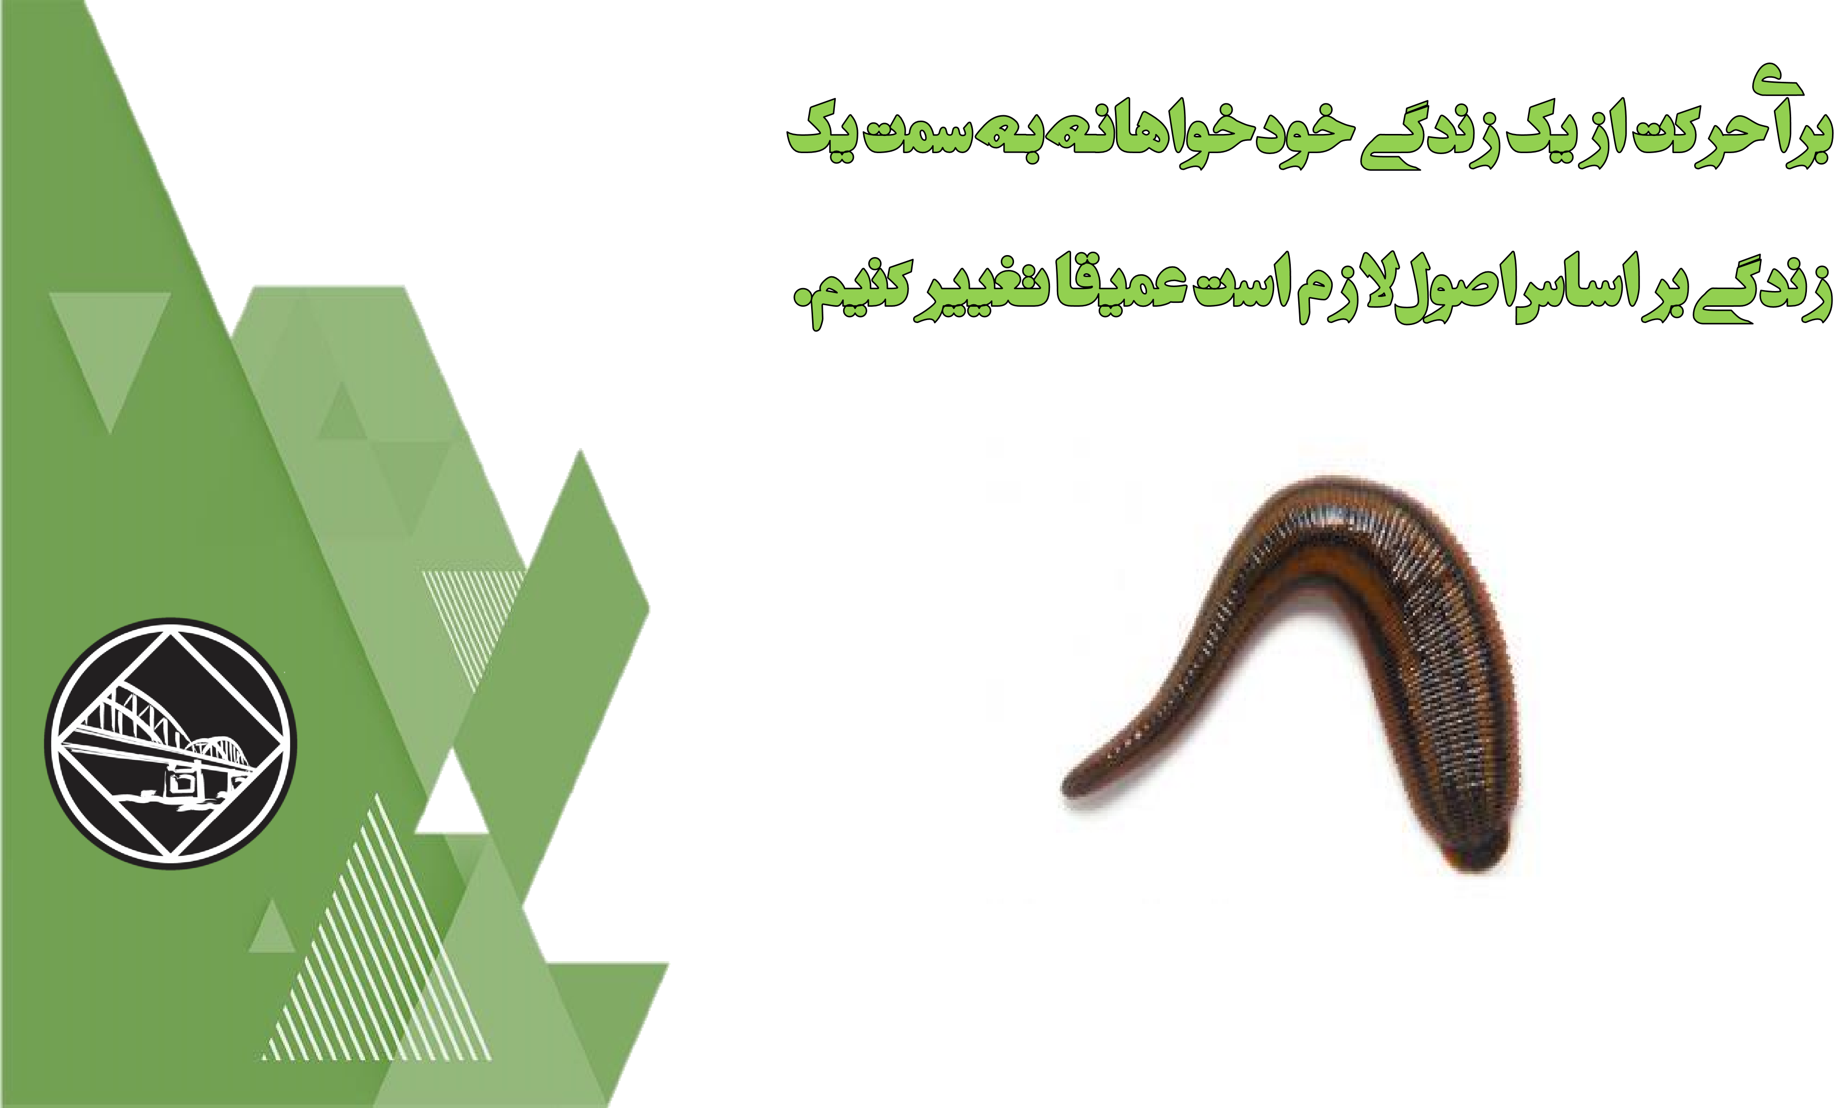

آیا روش اعانه کردن من به سبد پول منعکس کننده این است که NA برای من ارزشمند است؟
یک دروغ قدیمی!!
کسی که یک بار مصرف کرد، همیشه مصرف کننده باقی می ماند.
ما نمی توانیم ماهیت معتاد یا اعتیاد را تغییر دهیم.
ما می توانیم بهبودی را هر چه بیشتر در دسترس معتادان قرار دهیم.

از دست ما چه کاری بر می آید؟
- وقت و انرژی
- عملکرد ما
- اعانه پول
- حمایت از خدمات NA
اگر پول توسط گروه خانگی ما به خدمات NAاعانه نشود چه تبعاتی می تواند داشته باشد؟
پول درساختار خدماتی NA صرف چه کارهای می شود؟
گروه :
- کرایه مکان
- خرج های جاری گروه
- نشریات
- چیپ
- سکه
- کیک و شمع
- برگه های خواندنی
- آدرس جلسات
کمیته شهری :
- اجاره مکان برگزاری
- گزارشات کتبی
- کمک به گروه های تازه تاسیس
- برگزاری همایش
- بودجه کمیته های فرعی✓H&I
- نشریات
- چیپ
- کارگاهی
- آدرس جلسات
- اطلاع رسانی
ناحیه:
- اجاره مکان برگزاری
- گزارشات کتبی
- توسعه و هماهنگی
- کمیته های شهری
- بودجه کمیته های شهری در سطح استان
- دفتر محلی
- آموزش
- روابط عمومی
- آدرس جلسات✓H&I
منطقه:
- اجاره مکان برگزاری
- گزارشات کتبی
- هماهنگی بین نواحی
- بودجه کمیته های فرعی
- پاسخگویی تلفن
- چاپ پیام بهبودی
- همایش های شهری
سطوح خدماتی وسیع تر:
- ارسال پیام به سراسر دنیا
- کمک به گروه های تازه تاسیس و توسعه NA
- تولید محصولات
- چاپ نشریات
- برگزاری همایش
- نیازهای کمیته های فرعی
کمیته

شهری

گروه
چند

درصد؟

ناحیه
منطقه
خدمات

جهانی
گروه
کمیته

شهری
ناحیه
منطقه
جهانی

خدمات
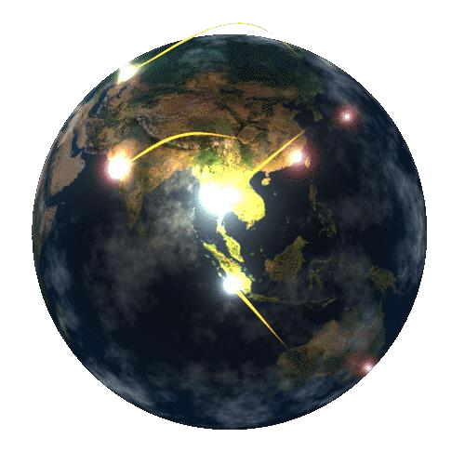
اعانه مستمر و قابل اتکا!!
شهری

کمیته

گروه

درصد؟

چند
ما

خدماتی

ساختار
خواهیم

می

اگر
و

و

انرژی
،
پول

باید

باشد

موفق

قت
ناحیه
منطقه
جهانی

خدمات
کافی در اختیارش بگذاریم تا امکان انجام کارها را داشته باشد.
مفهوم یازدهم:
به عنوان عضو وظیفه ما این است که اطمینان حاصل کنیم پولی که اعانه می کنیم مسئولانه استفاده شود.
مانند:
  - اولویت بندی احتیاجات
  - جستجو برای پیدا کردن روشی جهت ارائه خدمات با هزینه موثرتر
  - انتخاب خدمتگزاران قابل اعتماد، توانا و واجد شرایط
  - اصرار به پاسخگویی از طریق گزارشات شفاف مالی
  - تشویق گروهها و کمیته ها به نگه نداشتن پول زیاد نزد خود
چه عواملی باعث می شود گروه ما سهم منصفانه و مسئولانه خود را بهکمیته شهریمان اعانه نکند؟
کمیته شهری ما به ناحیه مان چطور؟
  - و ...
•
خدماتی

ساختار

و

گروه

بین

شدن

قائل

تقاوت
•
خدماتی

های

تلاش

شفافیت

عدم
•
رسانی

پیام

راستای

در

ساختار

اثرگزاری

در

شبهه

و

شک
•
یکدیگر

از

اعضا

رنجش
•
اتحاد

جای

به

رقابت

